ETKİLİ İLETİŞİM BECERİLERİ

- Kendini tanımak
- Kendini açmak ve doğru ifade etmek
- Karşımızdakini etkin ve ilgili dinlemek
- Kendimizi karşımızdaki kişinin yerine koymak
- Hoşgörülü ve önyargısız olmak
- Eleştirilere açık olmak
- Beden dili, göz teması, konuşma şekli ve ses tonu vb.
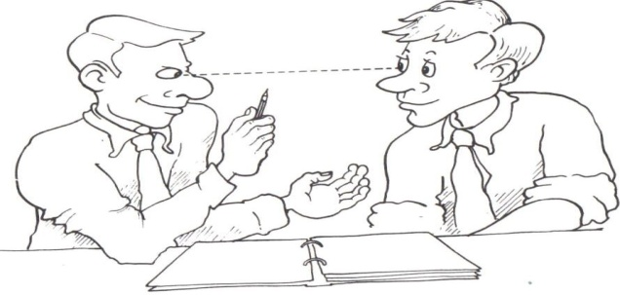

İYİ BİR DİNLEYİCİNİN ÖZELLİKLERİ

- Dikkatini karşısındaki kişiye verir.
- Konuşmacıyı sözünü kesmeden dinler.
- Göz teması kurar.
- Son sözü söylemek için çabalamaz.
- Dinlerken vereceği cevabı düşünmez.
- Yargılamadan, suçlamadan dinler (önyargılı değildir).
- Duygu ve düşüncelerini anlamaya çalı- şır.
- Dinlerken başka bir işle meşgul olmaz.
- Konuşmacının sözlerine olduğu kadar sözsüz mesajlarına da dikkat eder.
- Konuşmacının duygu ve düşüncelerine anladığını gösteren sözlü ifadelerde bulunur.
İLETİŞİMDE YAPILAN HATALAR

Emir vermek
- Tehdit etmek
- Uyarmak
- Konuyu saptırmak
- İsim takmak
- Sınamak
- Öğüt vermek
- Eleştirmek
- Yargılamak
- Nutuk çekmek
- Suçlamak
- Alay etmek

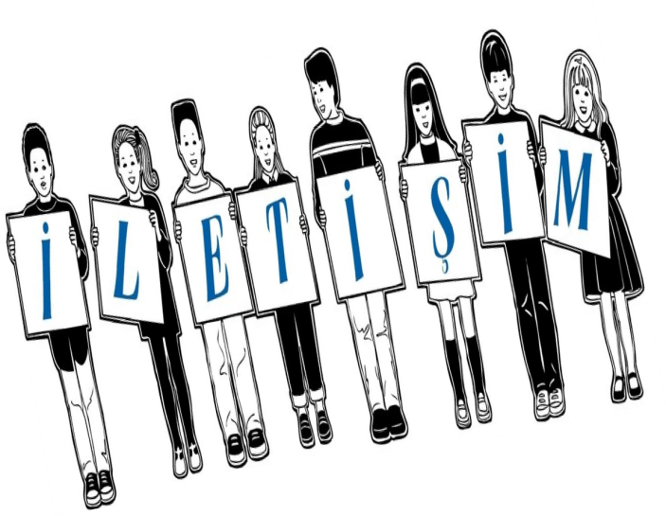

DR. SALMAN GÜLSOY ORTAOKULU PSİKOLOJİK DANIŞMA VE
REHBERLİK SERVİSİ

İLETİŞİM BECERİLERİ

PSİKOLOJİK DANIŞMAN
GÖKHAN PALTACI

ÖĞRENCİ BROŞÜRÜ

İLETİŞİM BECERİLERİ

- İletişimin amacı, kısaca sorunlarımızı çözmek, gereksinimlerimizi karşılamaktır.
- Etkili iletişim nasıl kurulur ve hangi davranışlarımız etkili iletişim olarak tanımlanabilir?
- Genelde kendimizi ifade ederken, ya saldırgan davranırız ya savunmadayızdır, ya ve de etkisizizdir, ya da girişken, etkili ve de sorun çözmeye yönelik davranırız...
- İlk üç davranış biçimi iletişimde sorun yaratacaktır.

- Bu tarz iletişimle anlaşılmadığımızı ve anlamadığımızı hissederiz.
- Atılgan davranış biçimi olarak da niteleyebileceğimiz son şıkta ise etkili bir iletişim başlatmışız demektir.
- Unutmayalım ki etkili iletişim öğrenilebilir.
- Kullandığımız kelimeler vasıtası ile etkili olmak istiyorsak, kararlı olmalıyız.
- Tam olarak ne yapmak istediğimizi bilmemiz gerek. Ve kullandığımız kelimeler isteğimizle uyum içinde olmalıdır.
- Dikkatimizi karşımızdaki kişiye yöneltmeliyiz.
- Biri ile konuşurken çevreyi gözden geçiriyorsanız etkili olamazsınız.

- Ne istediğimizi, duygularımızı dolambaçlı yollara sapmadan net ve açık bir şekilde söylemeliyiz.
- Ne istediğimizi, duygularımızı dolambaçlı yollara sapmadan net ve açık bir şekilde söylemeliyiz.
- Duygu, düşünce ve davranışlarımızda kararlı ve tutarlı olmalıyız.
- Sonuçları yorumlayabilmeli bunlarla ilgili konuşabilme- liyiz.
- Karşımızdakinin fikrini almalı, aynı fikirde olup olmadı- ğımızı test etmeliyiz.
- Başka fikirlere açık olmalıyız.
- Dediğim dedik anlayışına sahip olmamalıyız
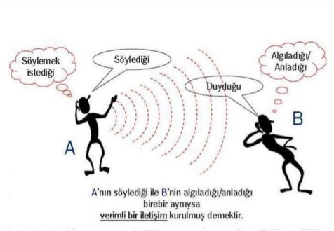

- İletişimle ilgili geri bildirim vermeliyiz.
- Geri bildirim, her iletişimde hayati bir özellik taşır.
- Yani; anladığınızı ve anlaşıldığınızı hissettiğinizde bunu karşı tarafa iletiniz.
- Bu bağlamda çok kelime ile konuşmak, etkili iletişimin temel kaynağı olarak görülmemeli, aşağıda belirttiğimiz özelliklerin hepsi, bir bütün halinde kullanılırsa başarılı olunabilmektedir. Şimdi bu söylediklerimizi maddeler ile açıklayabiliriz.
- Temel olarak; ilişkilerde pozitif olmak, olaylara iyi taraflarından bakmak etkili iletişimin temel noktasıdır.

İLETİŞİM UNSURLARI

- Yüz: Canlı olun. Mümkün olduğunca gülün.
- Göz: İnsanların yüzüne bakın. Konuşurken gözlerinizi kaçırmayın
- Jestler: Jestlerinizin (el, kol vs. kullanımı) sözlerinizle aynı mesajları vermesini sağlamalısınız. Ellerin kenetlenmesi, kolların kavuşturulması, ellerinizin çene hizasında olması durumlarından kaçının. Aşırıya kaçmadan jestlerinizi kullanın.

- Duruş: Sizinle konuşan insanlara bakın. Mümkün olduğu kadar çok kişiye ara sıra da olsa bakmaya çalışın.

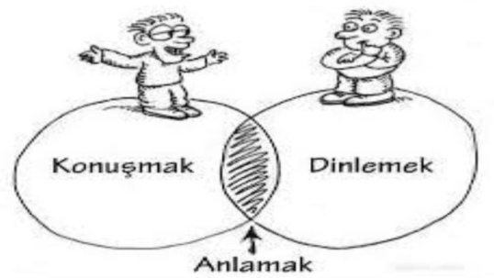
- Konuşma: Ses tonu çok önemlidir. Çok fazla konuşmayın. Toplulukta eşit miktarda konuşun. İyi bir iletişim sağlamayı öğrenmek için etkili iletişim kuran insanların nasıl davrandığını gözlemlemek gerekir. Çünkü onlar ne söylemek istediklerini bilirler, pozitif
iletişim kurma yeteneğine sahiptirler, nerede, ne zaman, ne konuşulacağını bilirler, karşı taraftan aldığı mesajları anlarlar. Dikkatlidir, konuşmayı tek yönlü sürdürmez. İyi bir iletişim yeteneğiyle insan kendini daha iyi ifade eder iyi ilişkiler kurar. Konuşurken karşımızdakinin yüzüne bakmalı ters durmamalıyız.

